FICHA DE AMPLIAÇÃO AS ÁRVORES SALVAM VIDAS

NOME: ___________________________________________________________ N.º: _____ TURMA: _____ DATA: _____ / _____ / _____

Muitas cidades continuam a ver as árvores apenas como decoração. Mas elas fazem muito mais do que isso. «Devíamos começar a pensar nas árvores como uma parte decisiva da nossa de saúde pública», disse Rob McDonald, cientista do programa Global Cities da organização Nature Conservancy.  As árvores filtram o ar e ajudam a remover as partículas finas emitidas pelos carros, centrais elétricas e fábricas, responsáveis por danificar os pulmões e causar a morte a cerca de 3,2 milhões de pessoas por ano. |  | 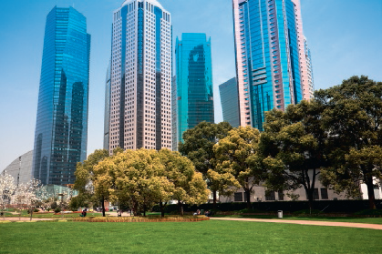  Fig. 1
Além disto, o arvoredo urbano consegue arrefecer os bairros entre 0,5 ºC a 2 ºC nos dias de verão mais quentes – um fator que pode ser essencial durante vagas de calor e resultar em poupanças de energia devido à diminuição do uso do ar condicionado. Mas, as vantagens não se ficam por aqui, as árvores também retêm a água da chuva, contribuem para a valorização das casas e para uma melhor saúde mental.
  Fig. 2 | No entanto, algumas cidades cometem o erro de não plantar um conjunto variado de espécies, o que pode levar a que as árvores, em caso de doença, morram todas. Algumas árvores também aumentam os níveis de pólen no ar e, consequentemente, as alergias.  O estudo revela que, das cidades analisadas na Europa, Lisboa seria a nona que mais beneficiaria com a plantação de árvores, relativamente à diminuição do calor urbano.
Considerando todos os seus benefícios, o que é que está a impedir as cidades de investir mais na arborização? Em alguns casos, a escassez de água e de espaço. Os cientistas apontam ainda outras barreiras, como a manutenção do arvoredo. Depois de plantadas, as árvores têm de ser devidamente cuidadas: protegidas contra doenças, podadas, por exemplo, o que requer pessoal qualificado e maiores investimentos.
Adaptado de «Plantar árvores salva vidas e é um dos melhores investimentos que uma cidade pode fazer»,
blogue The Uniplanet, fevereiro de 2017

Depois de leres o texto, responde às questões.
1. «Devíamos começar a pensar nas árvores como uma parte decisiva da nossa saúde pública.» Indica um motivo para que tal se justifique.

2. De que forma a presença de árvores nas cidades aumenta a sobrevivência dos seus habitantes, quando existem grandes vagas de calor?

3. Indica pelo menos um cuidado a ter na escolha das árvores para arborizar as cidades.

4. Qual é a cidade, mencionada no texto, que beneficiaria muito com o investimento na arborização?

5. Refere dois motivos para que não haja maior investimento na plantação de árvores em zonas urbanas.

